 |  |  | 
ΚΥΠΡΙΑΚΗ ΔΗΜΟΚΡΑΤΙΑ
ΥΠΟΥΡΓΕΙΟ
ΣΥΓΚΟΙΝΩΝΙΩΝ ΚΑΙ ΕΡΓΩΝ

ΑΝΑΚΟΙΝΩΣΗ

Γνωστοποιήσεις συστήματος RAPEX – εβδομάδα 26 (30/06/2014-06/07/2014)

Επικίνδυνος Ηλεκτρολογικός και Μηχανολογικός Εξοπλισμός

Το Τμήμα Ηλεκτρομηχανολογικών Υπηρεσιών πληροφορεί το καταναλωτικό κοινό ότι, σύμφωνα με πληροφορίες που έχουν κοινοποιηθεί μέσω του ευρωπαϊκού δικτύου ταχείας ανταλλαγής πληροφοριών (RAPEX), έχουν κυκλοφορήσει στην αγορά της Ένωσης τα πιο κάτω ηλεκτρολογικά και μηχανολογικά προϊόντα, τα οποία εμπερικλείουν ουσιαστικούς και σοβαρούς κινδύνους ασφάλειας:

Περιγραφή προϊόντων

 | Κατηγορία: Φωτιστικά  Προϊόν: Χριστουγεννιάτικο φωτιστικό τύπου αλυσίδας  Εμπορική επωνυμία: QX  Τύπος/Αριθμός μοντέλου: 432755  Batch number/Barcode: 5 996033 329612  OECD Portal Category: 78000000  Χώρα προέλευσης: Κίνα  Κοινοποιούσα χώρα: Ουγγαρία  Κίνδυνος: Φωτιά  Χαρακτηριστικά: 50 λαμπιόνια | 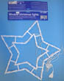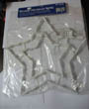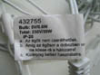
 | Κατηγορία: Ηλεκτρικές συσκευές  Προϊόν: Συσκευή περιποίησης νυχιών με υπεριώδη ακτινοβολία  Τύπος/Αριθμός μοντέλου: 4076B  OECD Portal Category: 78000000  Χώρα προέλευσης: Κίνα  Κοινοποιούσα χώρα: Ουγγαρία  Κίνδυνος: Ηλεκτροπληξία και κοψίματα | 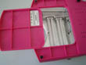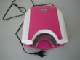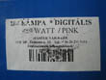
 | Κατηγορία: Συσκευές αερίου  Προϊόν: Φορητή εστία  Εμπορική επωνυμία: Gelert  Τύπος/Αριθμός μοντέλου: BUR011(BDZ-160)  Batch number/Barcode: Z961/32058  Χώρα προέλευσης: Κίνα  Κοινοποιούσα χώρα: Ολλανδία  Κίνδυνος: Εγκαύματα και φωτιά | Φωτογραφία μη διαθέσιμη
 | Κατηγορία: Ηλεκτρικές συσκευές  Προϊόν: Εντομοκτόνα συσκευή  Εμπορική επωνυμία: CCJGE  Τύπος/Αριθμός μοντέλου: CMD-25-H, ref. 32785  Batch number/Barcode: 6927371300017 - 8327852304509  OECD Portal Category: 78000000  Χώρα προέλευσης: Κίνα  Κοινοποιούσα χώρα: Ισπανία  Κίνδυνος: Ηλεκτροπληξία | 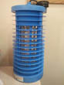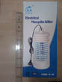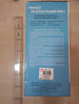
 | Κατηγορία: Ηλεκτρικές συσκευές  Προϊόν: Σετ Ηλεκτρονικού τσιγάρου  Εμπορική επωνυμία: eGo  Τύπος/Αριθμός μοντέλου: CE4+  OECD Portal Category: 50000000  Χώρα προέλευσης: Κίνα  Κοινοποιούσα χώρα: Ισπανία  Κίνδυνος: Ηλεκτροπληξία | 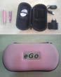
 | Κατηγορία: Ηλεκτρικές συσκευές  Προϊόν: Σετ Ηλεκτρονικού τσιγάρου  Εμπορική επωνυμία: Kanger Tech  Τύπος/Αριθμός μοντέλου: VT ('320mAh' στη μπαταρία)  OECD Portal Category: 50000000  Χώρα προέλευσης: Κίνα  Κοινοποιούσα χώρα: Ηνωμένο Βασίλειο  Κίνδυνος: Φωτιά | 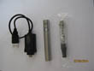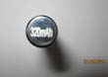
 | Κατηγορία: Ηλεκτρικές συσκευές  Προϊόν: Σετ Ηλεκτρονικού τσιγάρου  Εμπορική επωνυμία: Kanger Tech  OECD Portal Category: 50000000  Χώρα προέλευσης: Κίνα  Κοινοποιούσα χώρα: Ηνωμένο Βασίλειο  Κίνδυνος: Φωτιά | 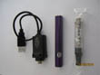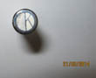
 | Κατηγορία: Φωτιστικά  Προϊόν: Επιτραπέζιο φωτιστικό  OECD Portal Category: 78000000  Χώρα προέλευσης: Κίνα  Κοινοποιούσα χώρα: Ουγγαρία  Κίνδυνος: Ηλεκτροπληξία  Χαρακτηριστικά: 220V-240V, 50Hz, 1x20W G5 | 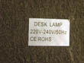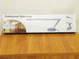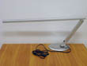
 | Κατηγορία: Φωτιστικά  Προϊόν: Επαναφορτιζόμενος φακός  Εμπορική επωνυμία: Outao  Τύπος/Αριθμός μοντέλου: 9007-A  OECD Portal Category: 78000000  Χώρα προέλευσης: Κίνα  Κοινοποιούσα χώρα: Ουγγαρία  Κίνδυνος: Φωτιά και ηλεκτροπληξία  Χαρακτηριστικά: 220V–110V, 7 LEDs | 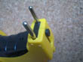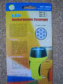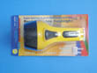
 | Κατηγορία: Φωτιστικά  Προϊόν: Επαναφορτιζόμενος φακός  Εμπορική επωνυμία: BRIGHTER  Τύπος/Αριθμός μοντέλου: KM-8636  Batch number/Barcode: 5908313232369  OECD Portal Category: 78000000  Χώρα προέλευσης: Κίνα  Κοινοποιούσα χώρα: Λιθουανία  Κίνδυνος: Ηλεκτροπληξία | 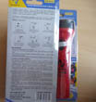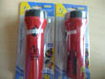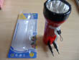
 | Κατηγορία: Φωτιστικά  Προϊόν: Χριστουγεννιάτικο φωτιστικό τύπου αλυσίδας  Εμπορική επωνυμία: Ante  Τύπος/Αριθμός μοντέλου: YJSK  Batch number/Barcode: 5 999048 655127  OECD Portal Category: 78000000  Χώρα προέλευσης: Κίνα  Κοινοποιούσα χώρα: Ουγγαρία  Κίνδυνος: Ηλεκτροπληξία και φωτιά | 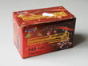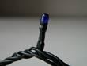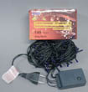
 | Κατηγορία: Ηλεκτρικές συσκευές  Προϊόν: Συσκευή περιποίησης νυχιών με υπεριώδη ακτινοβολία  Εμπορική επωνυμία: Luck Star  Τύπος/Αριθμός μοντέλου: ST-818 και KT-818  Batch number/Barcode: 0082007502305  Χώρα προέλευσης: Κίνα  Κοινοποιούσα χώρα: Γαλλία  Κίνδυνος: Ηλεκτροπληξία και φωτιά  Χαρακτηριστικά: 36 Watt (4Χ9 Watt UV λαμπτήρες) | 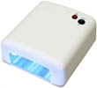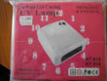

Προτρέπονται οι καταναλωτές που έχουν στην κατοχή τους τα πιο πάνω προϊόντα να μην τα χρησιμοποιούν.

Όποιος χρειάζεται πληροφορίες ή διευκρινίσεις για τα δικαιώματα του καταναλωτή, που αφορούν στα συγκεκριμένα προϊόντα, μπορεί να επικοινωνεί με την Υπηρεσία Ανταγωνισμού και Προστασίας Καταναλωτή στο τηλέφωνο 1429 (γραμμή καταναλωτή).

Παρακαλείται επίσης οποιοσδήποτε γνωρίζει σημείο πώλησης τέτοιας συσκευής ή χρειάζεται επιπρόσθετες πληροφορίες ή διευκρινίσεις να επικοινωνεί με το Τμήμα Ηλεκτρομηχανολογικών Υπηρεσιών στα τηλέφωνα 22800523 και 22800522 ή στην ηλεκτρονική διεύθυνση: director@ems.mcw.gov.cy ή στο τηλεομοιότυπο 22348202.

